

АДМИНИСТРАЦИЯ
ШАРАНГСКОГО МУНИЦИПАЛЬНОГО РАЙОНА

НИЖЕГОРОДСКОЙ ОБЛАСТИ

ПОСТАНОВЛЕНИЕ

от 12.05.2020 N 218

О внесении изменений в Краткосрочный план реализации региональной программы капитального ремонта общего имущества в многоквартирных домах, расположенных на территории Шарангского муниципального района Нижегородской области на 2020-2022 годы, утвержденный постановлением администрации от 08.11.2019 г. № 597

Руководствуясь частью 7 статьи 168 Жилищного кодекса Российской Федерации и статьей 15 Закона Нижегородской области от 28 ноября 2013 года № 159-З «Об организации проведения капитального ремонта общего имущества в многоквартирных домах, расположенных на территории Нижегородской области» администрация Шарангского муниципального района
п о с т а н о в л я е т:
1. Внести в Краткосрочный план реализации региональной программы капитального ремонта общего имущества в многоквартирных домах, расположенных на территории Шарангского муниципального района Нижегородской области на 2020-2022 годы (далее – План), утвержденный постановлением администрации Шарангского муниципального района от 08.11.2019 г. № 597 следующие изменения:
1.1. Пункт 7 Паспорта Плана изложить в новой прилагаемой редакции.
1.2. Приложения № 1, 2, 3 к Плану изложить в новой прилагаемой редакции.
2. Контроль за исполнением настоящего постановления оставляю за собой.

Зам. главы администрации Д.О.Ожиганов

Приложение

к постановлению администрации
Шарангского муниципального района
от 12.05.2020 г. N 218

Изменения в п.7 ПАСПОРТА КРАТКОСРОЧНОГО ПЛАНА РЕАЛИЗАЦИИ ГОСУДАРСТВЕННОЙ РЕГИОНАЛЬНОЙ ПРОГРАММЫ ПО ПРОВЕДЕНИЮ КАПИТАЛЬНОГО РЕМОНТА ОБЩЕГО ИМУЩЕСТВА МНОГОКВАРТИРНЫХ ДОМАХ, РАСПОЛОЖЕННЫХ НА ТЕРРИТОРИИ НИЖЕГОРОДСКОЙ ОБЛАСТИ, В ОТНОШЕНИИ МНОГОКВАРТИРНЫХ ДОМОВ ШАРАНГСКОГО МУНИЦИПАЛЬНОГО РАЙОНА НА 2020-2022 ГОДЫ И ПРИЛОЖЕНИЯ 1,2,3 К КРАТКОСРОЧНОМУ ПЛАНУ
«
7.Объемы и источники финансирования Краткосрочного плана | Краткосрочный план предполагает финансирование в сумме 5 687 448 рублей, в том числе по годам и источникам:  2020 год – 0 рублей  2021 год – 1 831 361 рубль,  2022 год – 3 856 087 рублей  Объемы финансирования Краткосрочного плана по источникам, годам и объектам подлежат ежегодному утверждению и актуализации.

Приложение 1
к Краткосрочному плану реализации региональной программы капитального ремонта общего имущества в многоквартирных домах, расположенных на территории Шарангского муниципального района Нижегородской области на 2020-2022 годы

Финансовое обеспечение краткосрочного плана реализации региональной программы капитального ремонта общего имущества в многоквартирных домах, расположенных на территории Шарангского муниципального района Нижегородской области
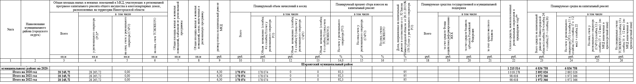

Приложение 2
к Краткосрочному плану реализации региональной программы капитального ремонта общего имущества в многоквартирных домах, расположенных на территории Шарангского муниципального района Нижегородской области на 2020-2022 годы

Перечень многоквартирных домов, подлежащих капитальному ремонту в рамках краткосрочного плана реализации региональной программы капитального ремонта общего имущества в многоквартирных домах, расположенных на территории Шарангского муниципального района Нижегородской области2020-2022 годах

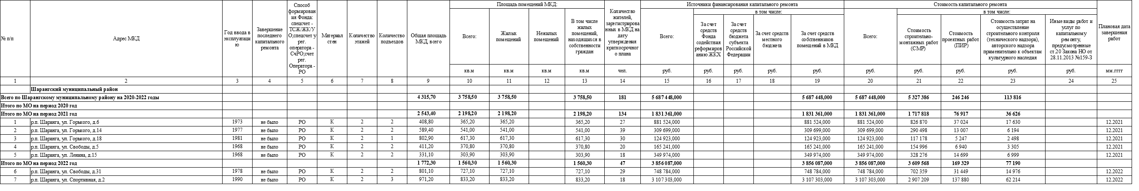
Приложение 3
к Краткосрочному плану реализации региональной программы капитального ремонта общего имущества в многоквартирных домах, расположенных на территории Шарангского муниципального района Нижегородской области на 2020-2022 годы

Перечень видов услуг и (или) работ по капитальному ремонту




